Самостійна робота
Варіант 1
Частина I
Завдання 1–12 мають чотири варіанти відповідей, серед яких тільки один правильний. Виберіть правильну відповідь і позначте її в бланку відповідей.

1. Який відрізок є найбільшим у даному колі?
А Радіус В Хорда, що не є діаметром
Б Діаметр Г Інша відповідь

2. Скільки спільних точок має дотична з колом?
А Тільки одну В Безліч
Б Тільки дві Г Інша відповідь

3. Закінчіть речення, щоб отримати правильне твердження: «Центр кола, описаного навколо трикутника, — це точка перетину ...».
А ...бісектрис трикутника.
Б ...серединних перпендикулярів до сторін трикутника.
В ...висот трикутника.
Г Інша відповідь

4. Назвіть геометричне місце точок, рівновіддалених від сторін кута.
А Бісектриса кута
Б Коло з центром у вершині кута
В Серединний перпендикуляр до відрізка, що лежить на стороні кута
Г Інша відповідь

5. За рис. 1 визначте кут AOB, якщо 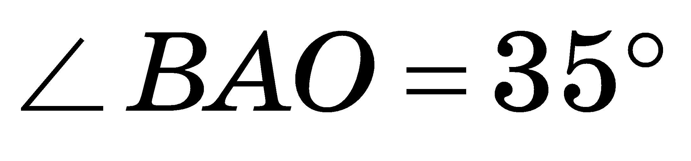.  А 100°  Б 120°  В 70°  Г Інша відповідь | 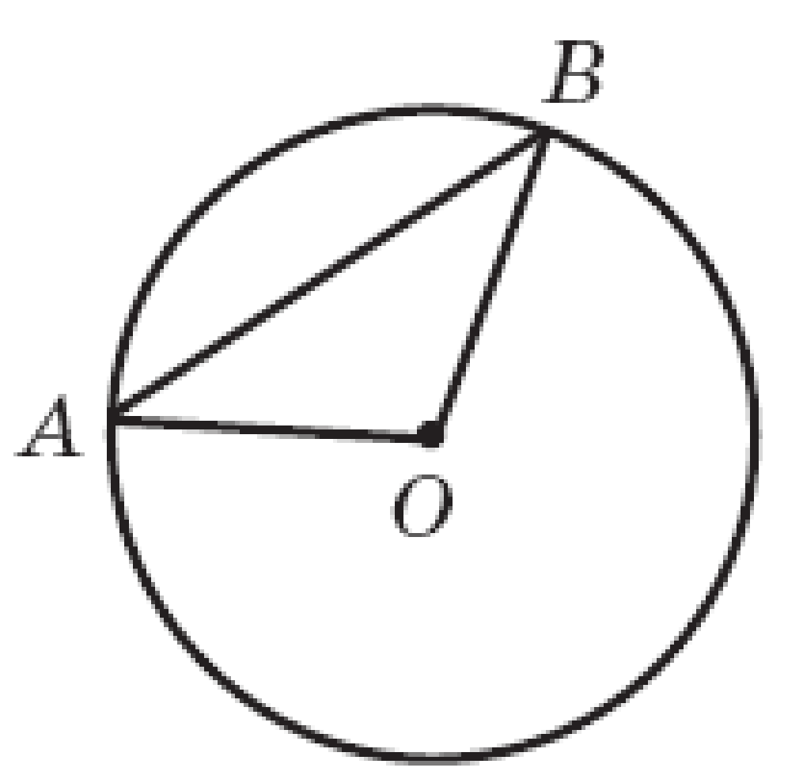  Рис. 1
6. На рис. 2 пряма BA — дотична до кола  з центром у точці O, 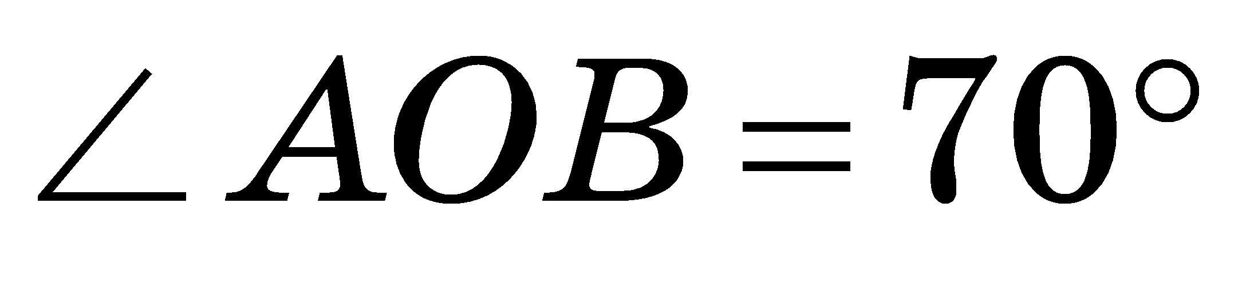. Знайдіть кут OBA.  А 20°  Б 70°  В 90°  Г Інша відповідь | 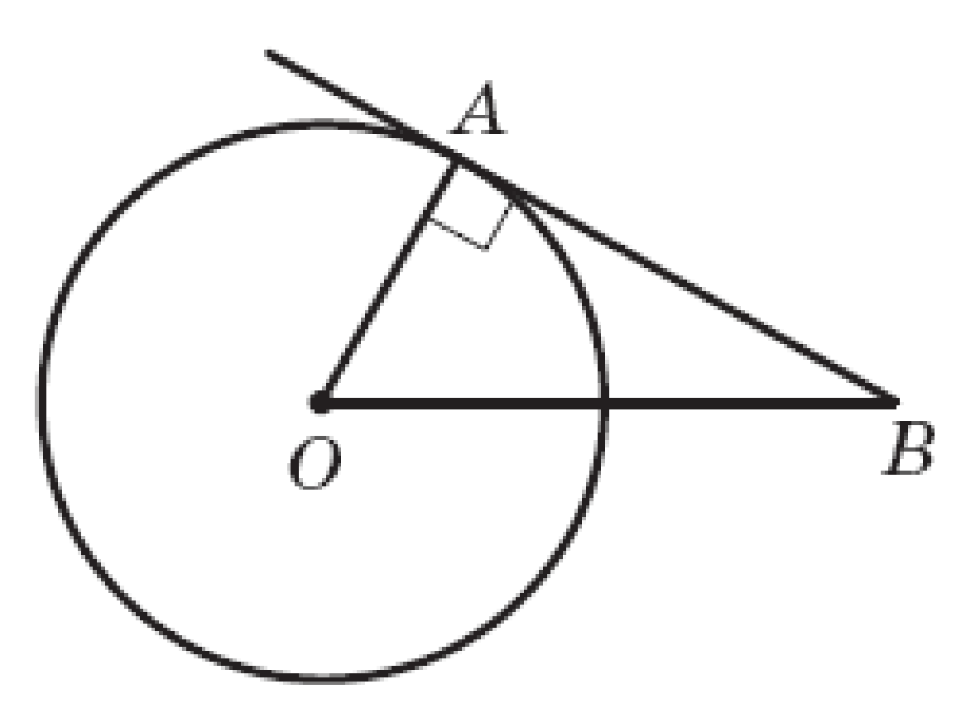  Рис. 2

7. Знайдіть відстань від точки O до прямої a, якщо радіус кола дорівнює 10 см, 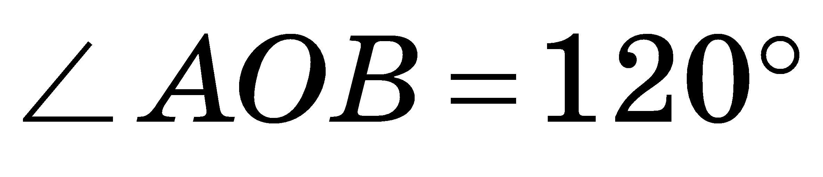 (рис. 3). | 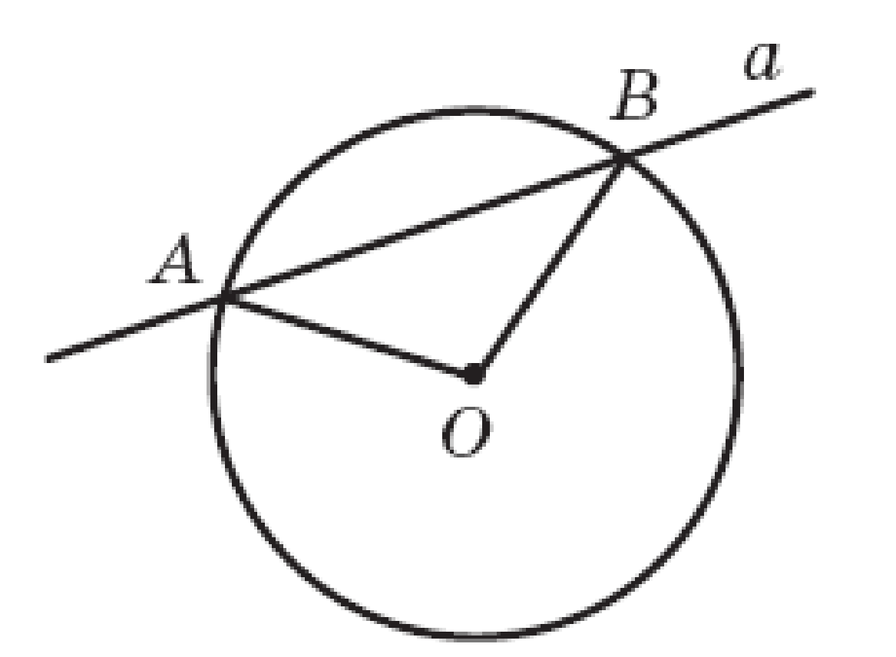  Рис. 3
8. Радіус OC кола з центром у точці O проходить через середину хорди AB. Знайдіть кут OCB, якщо 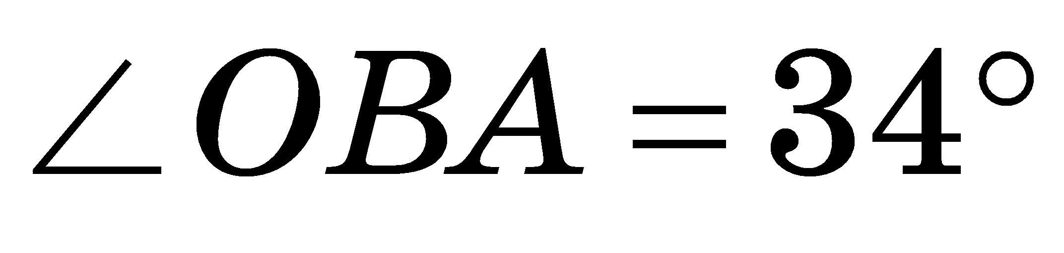.

9. Точки дотику вписаного кола ділять бічні сторони рівнобедреного трикутника на відрізки завдовжки a і b, рахуючи від вершини, протилежної основі. Знайдіть периметр трикутника.

Самостійна робота
Варіант 2
Частина I
Завдання 1–12 мають чотири варіанти відповідей, серед яких тільки один правильний. Виберіть правильну відповідь та позначте її в бланку відповідей.

1. У колі з центром O проведено діаметр AD і хорду AB, причому 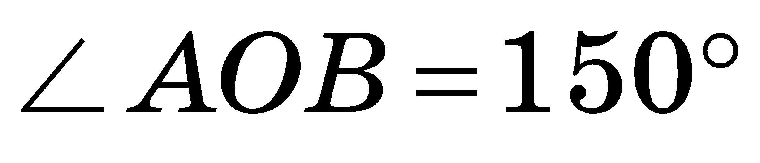. Який із проведених відрізків є найменшим?
А Радіус OA В Хорда AB
Б Діаметр AD Г Інша відповідь

2. Закінчіть речення так, щоб отримати правильне твердження: «Центр кола, вписаного в трикутник, — це точка перетину...».
А ...бісектрис трикутника.
Б ...серединних перпендикулярів до сторін трикутника.
В ...медіан трикутника.
Г Інша відповідь

3. Закінчіть речення так, щоб отримати правильне твердження: «Радіус, проведений у точку дотику...»
А ...лежить на дотичній. В ...є перпендикуляром до дотичної.
Б ...є паралельним дотичній. Г Інша відповідь

4. Назвіть геометричне місце точок, рівновіддалених від двох даних точок A і B.
А Серединний перпендикуляр до відрізка AB
Б Коло з діаметром AB
В Середина відрізка AB
Г Інша відповідь

5. За рис. 1 визначте кут NLO, якщо 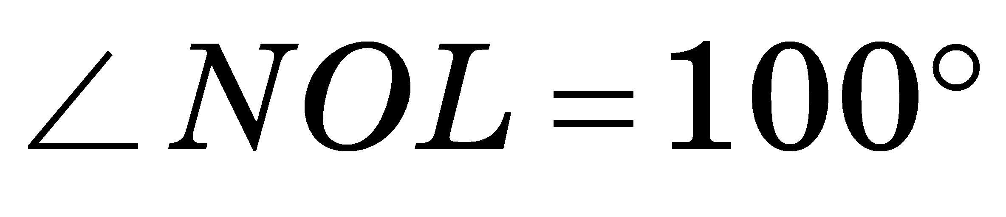.  А 100°  Б 80°  В 85°  Г Інша відповідь | 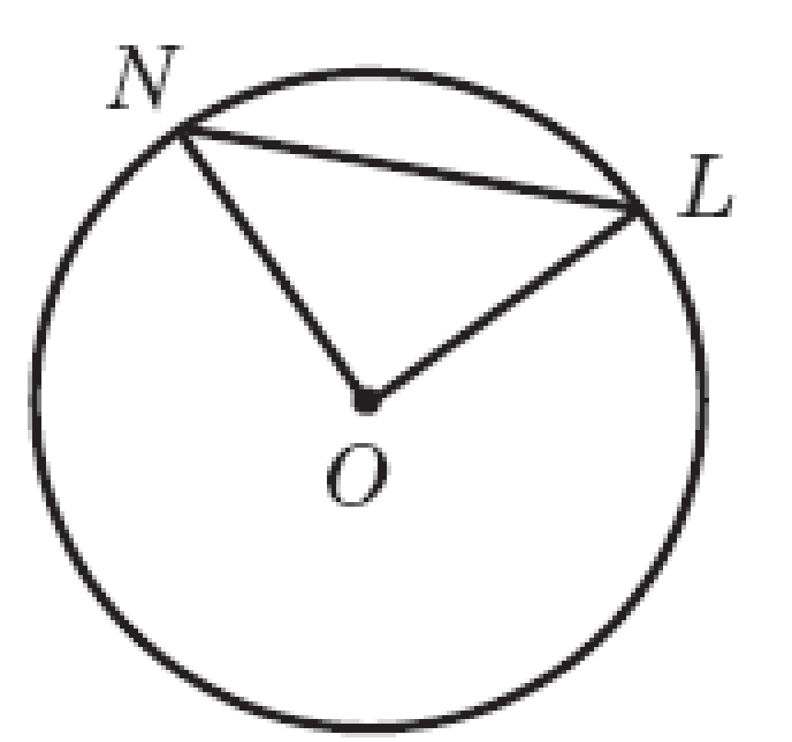  Рис. 1
6. На рис. 2 пряма AB — дотична до кола з центром у точці O, 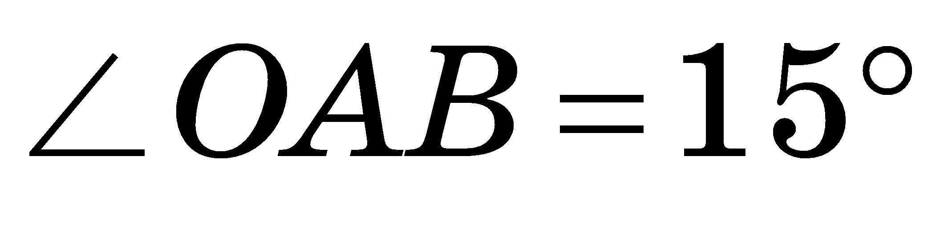. Знайдіть кут AOB.  А 65°  Б 75°  В 85°  Г Інша відповідь | 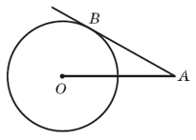  Рис. 2

7. Знайдіть відстань від точки B до прямої a (рис. 3), якщо радіус кола дорівнює 10 см, 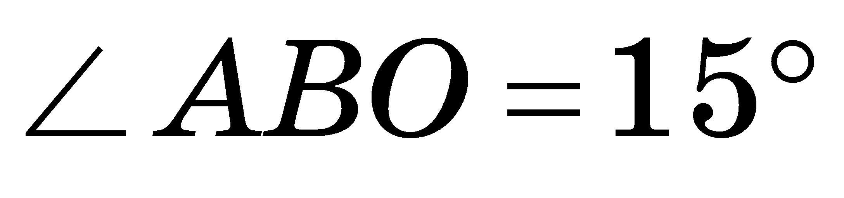.  А 5 см  Б 10 см  В 20 см  Г Інша відповідь | 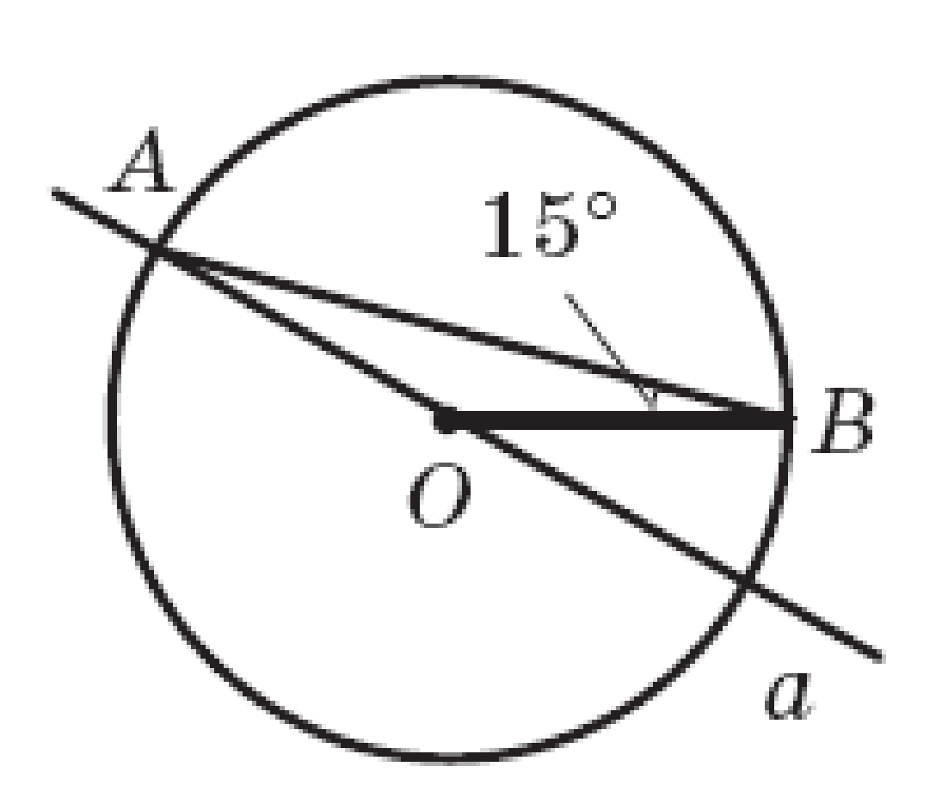  Рис. 3

8. Радіус OF кола з центром у точці O проходить через середину хорди DE. Знайдіть кут OED, якщо 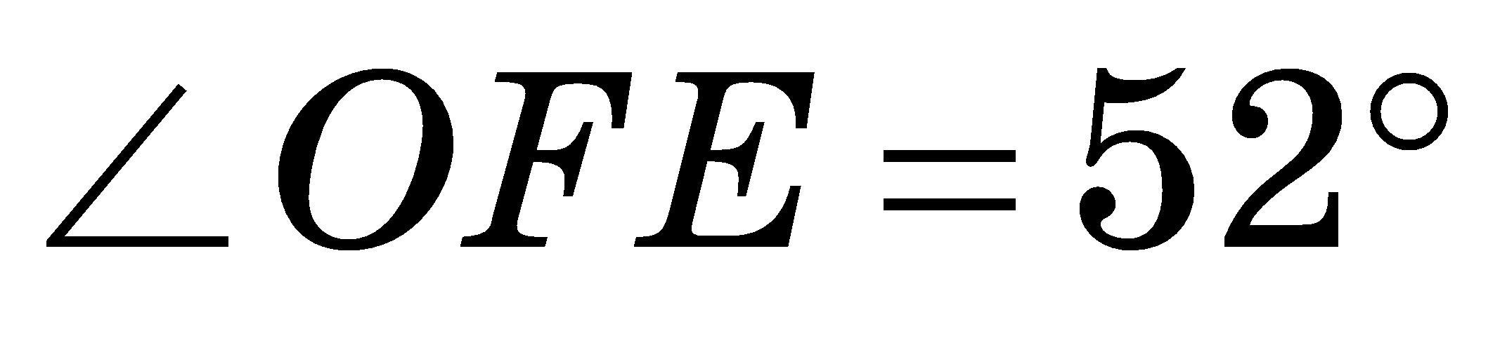.

9. Основа рівнобедреного трикутника дорівнює 4 см, а бічні сторони — 10 см. У трикутник вписане коло, до нього проведена дотична, що перетинає бічні сторони. Знайдіть периметр трикутника, який відтинає дотична.

